MESTSKÁ PLAVÁREŇ
V DUBNICI NAD VÁHOM
Verejná anonymná architektonická súťaž návrhov
Súťažné podmienky

Mgr. Peter Wolf

primátor mesta

Dubnica nad Váhom, september2021

OBSAH SÚŤAŽNÝCH PODMIENOK
  - Vyhlásenie súťaže
- Vyhlasovateľ súťaže - verejný obstarávateľ a jeho identifikácia
- Účel a ciele súťaže
- Druh súťaže
- Účastníci súťaže
- Jazyk súťaže
- Predmet súťaže
- Požiadavky na riešenie
- Lehoty a termíny súťaže
- Súťažné podmienky a súťažné pomôcky
- Rozsah súťažného návrhu
- Spôsob spracovania a označenia návrhu
- Porota
- Pomocné orgány poroty
- Vylúčenie z účasti v súťaži
- Hodnotiace kritériá
- Ceny a odmeny
- Vyhlásenie výsledkov a výstava súťažných návrhov
- Záväzky vyhlasovateľa a víťaza súťaže
- Základné pravidlá priameho rokovacieho konania
- Záverečné ustanovenia
- Dôvernosť prípravy a priebehu súťaže
- Spracovateľ súťažných podmienok

Prílohy:
- Kópia overovacej listiny SKA
- Čestné prehlásenie – Príloha č.1 – tlačivo na vyplnenie
- Čestné prehlásenie – Príloha č.2 – tlačivo na vyplnenie
- Súhlas s použitím osobných údajov pre účely súťaže – Príloha č. 3
- Stanovenie ceny projektových prác – Príloha č. 4
- Aproximatívny výpočet ceny projektových prác – príloha dokladovej časti „G“
- Formát výkresu
- Bilancie súťažného návrhu – príloha textovej časti „B“
- Súťažné pomôcky podľa článku 10

1. VYHLÁSENIE SÚŤAŽE
Mesto (Mestský úrad) Dubnica nad Váhom, ako verejný obstarávateľ, vyhlasuje ku dňu 24.09.2021 verejnú anonymnú jednokolovú architektonickú súťaž návrhov „MESTSKÁ PLAVÁREŇ V DUBNICI NAD VÁHOM“ na ploche bývalej mestskej práčovne na Ul. športovcov v lokalite na západnom okraji mesta ako projektovú súťaž návrhov s udelením cien podľa §§ 119 – 125 zákona č. 343/2015 Z.z. o verejnom obstarávaní v znení neskorších zmien a predpisov, Vyhlášky ÚVO č.157/2016 Z.z. o súťažiach návrhov v znení zmeny Vyhlášky 171/2019 Z.z. a podľa Súťažného poriadku Slovenskej komory architektov z 13.04.2016 v znení neskorších zmien (zverejnené na www.komarch.sk ).
Súťažné podmienky po pripomienkovaní a odsúhlasení Mestom Dubnica nad Váhom budú prerokované a s pripomienkami odsúhlasené na prvom úvodnom zasadnutí poroty dňa 16.09.2021. Po prerokovaní, dopracovaní a zapracovaní pripomienok poroty budú predložené na overenie Slovenskej komore architektov. Slovenská komora architektov súťažné podmienky overíla Overením č.: KA - 723/2021.
Vyhlásenie súťaže bude zverejnené vo Vestníku verejného obstarávania www.uvo.gov.sk, , na internetových stránkach SKA www.komarch.sk, na internetovej stránke www.archinfo.sk a na internetovej stránke vyhlasovateľa - na stránke Mesta Dubnica nad Váhom: https://www.dubnica.eu,
https://www.dubnica.eu/zverejnovanie/verejne-obstaravanie/zakazky.html.

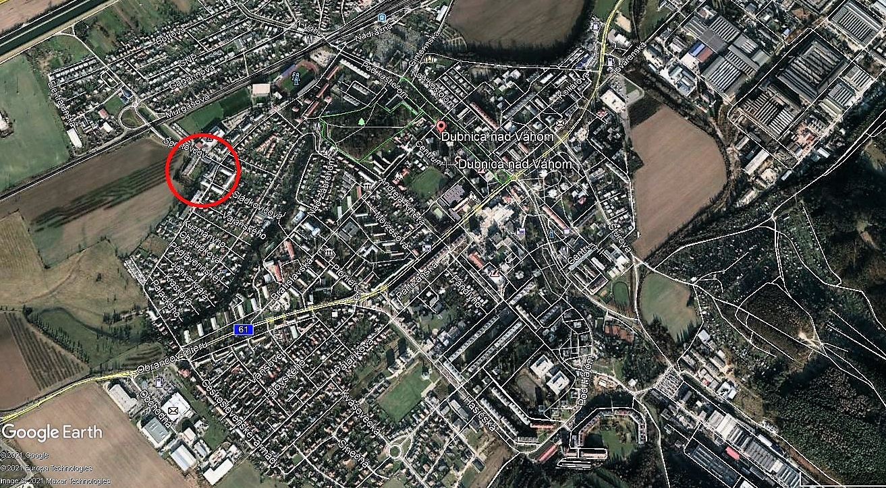

2 VEREJNÝ OBSTARÁVATEĽ - VYHLASOVATEĽ SÚŤAŽE A JEHO IDENTIFIKÁCIA
Názov organizácie: Mesto Dubnica nad Váhom
adresa: Bratislavská 434/9,
018 41 Dubnica nad Váhom
e-mail: msu@dubnica.eu
tel. č.: +421 42 4455738
IČO: 00317209
DIČ:2021339276
IBAN: SK03 5600 0000 0044 0503 3001
V zastúpení: meno a priezvisko: Mgr. Peter Wolf
primátor mesta
e-mail: primator@dubnica.eu
tel. č.: +421 42 4455740

kontakt: sekretariát
e-mail: alena.kissova@dubnica.eu
tel. č.: +421 42 4455738

Vo veciach súťaže: meno a priezvisko: Bc. Jozef Králik
e-mail: jozef.kralik@dubnica.eu
tel. č.: +421 42 4455762
+421 910 960 939

Vo veciach verejného obstarávania: meno a priezvisko Ing. Eva Granátová
e-mail: eva.granatova@dubnica.eu
tel. č.: 0918 117 053

Sekretárka súťaže: Ing. arch. Viera Šottníková
Priehradka 10, 036 01 Martin
viera.sottnikova@gmail.com
+421 903 794 736

3. ÚČEL A CIELE SÚŤAŽE
V zmysle čl.4 ods.(2) písm.a) Súťažného poriadku SKA ide podľa účelu o súťaž projektovú, v ktorej sa vyhlasovateľ zaväzuje po ukončení súťaže rokovať o zadaní zákazky s víťazným účastníkom, od účastníkov sa vyžaduje autorizácia na predmet súťaže. Účelom verejnej anonymnej architektonickej súťaže návrhov „MESTSKÁ PLAVÁREŇ V DUBNICI NAD VÁHOM“ je získať komplexné riešenie návrhu mestskej krytej plavárne a jej areálu. Ide o návrh využitia plochy - areálu po už zrušenej mestskej práčovni pre potreby obyvateľov mesta vo väzbe na prevažne zmiešanú zónu. Vybratá plocha na situovanie mestskej plavárne sa nachádza na Ulici športovcov oproti Zimnému štadiónu, na hranici intravilánu mesta a je súčasťou plôch určených na telovýchovu a šport – plochy H Územným plánom mesta (ÚPN-M) v znení neskorších zmien a doplnkov.

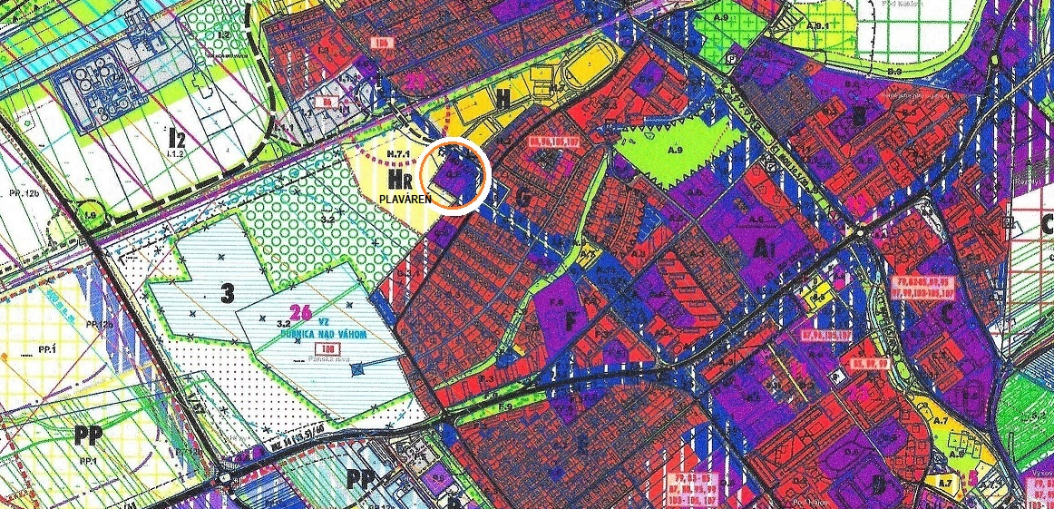
Výrez z ÚPN-M

Na vybratú plochu pre situovanie krytej plavárne nadväzujú v ÚPN-M v smere na severozápad v extraviláne rezervné plochy pre šport a telovýchovu – plochy HR, čo vytvára do budúcna možnosť rozšírenia krytej plavárne, v prípade záujmu obyvateľov o letné kúpalisko.
Podľa informácií Štatistického úradu SR mala Dubnica nad Váhom v roku 2016 24 383 obyvateľov. Ku dňu 31.12.2020 malo mesto 23 259 obyvateľov. Pre celoročné využitie plánuje Mesto vybudovať krytú plaváreň v rámci riešeného areálu pre obyvateľov, rekreantov a športovcov. Počet obyvateľov mesta dáva dostatočný predpoklad pre záujem a využívanie takého druhu športovo-rekreačného využívania počas celého roka..
3.1 Cieľom súťaže návrhov je výber spracovateľa riešenia areálu a spracovateľa kompletnej projektovej dokumentácie Mestskej plavárne. Táto požiadavka vyplýva z potreby mesta vytvoriť pre obyvateľov a návštevníkov adekvátne podmienky pre celoročné rekreačné využívanie, plavecký výcvik a plavecké športy, ktoré priamo v meste chýbajú. Prestavba existujúceho a dnes zdevastovaného areálu bývalej práčovne zároveň prispeje k skultivovaniu tejto časti zastavaného územia mesta a doplní jeho športovo-rekreačnú vybavenosť. Vytvorí sa tým priestor pre situovanie väčšieho druhu nových služieb a tiež nové trvalé pracovné príležitosti.

Mestskú plaváreň je potrebné v súťaži riešiť architektonickým návrhom na úrovní objemovo zastavovacej štúdie, ako návrh, pokračovaním ktorého budú:
- architektonická štúdia (dopracovanie súťažného návrhu do podoby architektonickej štúdie),
- projektová dokumentácia pre územné rozhodnutie (DÚR),
- projektová dokumentácia pre stavebné povolenie (DSP),
- projekt pre zhotovenie stavby*.

*Poznámka: Vyhlasovateľ upozorňuje, že vypracovanie dokumentácie uvedenej v bode 3.1 písm. d) a vykonanie odborného autorského dohľadu bude v Zmluve o dielo predmetom opcie. Využitie opcie bude viazané na zabezpečenie finančných prostriedkov na tento stupeň projektovej dokumentácie Mestom Dubnica nad Váhom. Uzatvorením Zmluvy o dielo nevzniká víťaznému účastníkovi nárok na uplatnenie opcie.
Aj keď pozemok určený na situovanie krytej mestskej plavárne nie je veľký, odporúčame v rámci areálu (béžová) situovať časť vybavenia na letné obdobie. Odporúčame tiež uvažovať s možnosťou zväčšenia plochy (okrová) pre rozšírenie letného využívania (ihriská, bazén s toboganom a pod.) areálu plavárne, pričom toto možné rozšírenie nebude započítané do predpokladaných investičných nákladov vo výške 3,5 mi. € bez DPH.

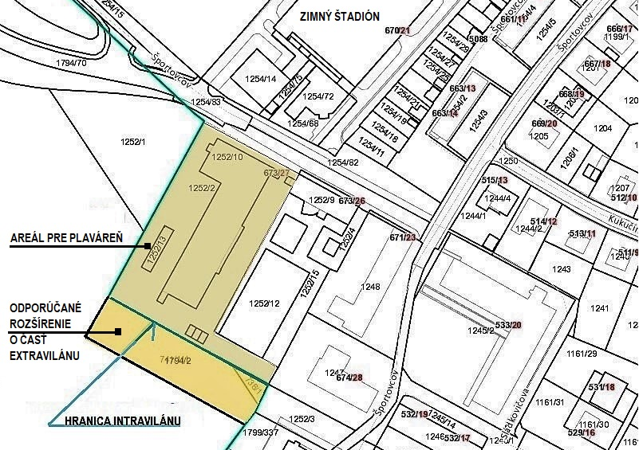

Vymedzenie riešených pozemkov

3.2 Cieľom tejto architektonickej súťaže návrhov je výber spracovateľa projektovej dokumentácie pre územné rozhodnutie a stavebné povolenie Mestskej plavárne s celoročnou prevádzkou. Podľa výsledkov súťaže a odporúčania poroty vyhlasovateľ s víťazom súťaže, na základe výsledkov priameho rokovacieho konania podľa § 81 písm. h) zákona o verejnom obstarávaní vyrokuje zmluvu o dielo podľa ustanovení § 536 a nasledujúcich Obchodného zákonníka na spracovanie požadovaného rozsahu prác. Vybraný autor víťazného súťažného návrhu bude po uzavretí zmluvy zhotoviteľom požadovaných projektových dokumentácií navrhnutých stavieb potrebných pre povolenie stavby, vrátane výkonu autorského dozoru pri realizácii navrhnutého diela v súlade s Autorským zákonom č.185/2015 Z.z. v znení neskorších zmien a predpisov. Podrobné požiadavky na obsah a rozsah riešenia predmetu súťaže sú uvedené v nasledujúcich kapitolách týchto súťažných podmienok, podrobnejšie v ods. 19.2 týchto súťažných podmienok.
4. DRUH SÚŤAŽE

4.1 Charakteristika súťaže

Podľa predmetu: architektonická s udeľovaním cien a odmien,
Podľa účelu: projektová, vedúca k zadaniu zákazky víťazovi súťaže,
Podľa okruhu účastníkov: verejná anonymná, bez obmedzenia počtu účastníkov,
Podľa počtu súťažných kôl: jednoetapová,
Podľa predpokladanej hodnoty zákazky: podlimitná.
Číselný kód služby pre hlavný predmet a doplňujúce predmety zo Spoločného slovníka obstarávania (CPV): 71200000-0 - Architektonické a súvisiace služby, 71220000-6 - Návrhárske a architektonické služby
4.2 Údaj o záväznosti rozhodnutia poroty (§2 ods.(8) Vyhlášky č.157/2016 ÚVO o súťažiach návrhov)
Rozhodnutie poroty je pre vyhlasovateľa záväzné a zákazka sa zadá účastníkovi, ktorého návrh vybrala porota ako víťazný. Podrobnejšie pozri čl.19.
4.3 Stanovenie predpokladanej hodnoty zákazky
Predpokladaná hodnota zákazky stanovená podľa § 120 ods. 3) a 4) zákona č.343/2015 Z.z. o verejnom obstarávaní v znení neskorších zmien a predpisov. Vyhlasovateľ je verejným obstarávateľom podľa § 7 ods. 1) písm. b) zákona o verejnom obstarávaní a zákazka je v zmysle finančného limitu uvedeného v § 3 písm. b) Vyhlášky č. 428/2019 Z.z. ÚVO klasifikovaná ako podlimitná.
4.3.1 Predpokladaná hodnota zákazky*:
- architektonická štúdia¹⁾ max. 10 000,00 €
- cena projektovej dokumentácie (DUR a DSP mestskej plavárne²⁾ max. 125 000,00 €
- ceny a odmeny udelené v súťaži 35 000,00 €
∑ max. 170 000,00 €
__________________________________________________________________________________________
* Hodnota zákazky:
¹⁾:Cena za spracovanie architektonickej štúdie sa rozumie prehĺbenie riešenia súťažného návrhu a jeho doplnenie o pripomienky a odporúčania poroty a vyhlasovateľa.
²⁾ Cena PD (PUR a DSP) mestskej plavárne sa rozumie cena projektovej dokumentácie pre územné rozhodnutie, dokumentácie pre stavebné povolenie a ich prerokovanie v územnom a stavebnom konaní (inžinierska činnosť, pozri Príloha č.4)._______________________________________________________________________________________________-

4.3.2 Cena dokumentácie pre zhotovenie stavby
Návrh ceny dokumentácie pre zhotovenie stavby (realizačný projekt) v cenovej úrovni 2021. V cene zákazky nie je cena za návrh interiéru plavárne a cena za spracovanie projektu skutočne zhotovenej stavby pre kolaudačné konanie. V zmysle poznámky bodu 3.1 nie je cena dokumentácie pre zhotovenie stavby súčasťou predpokladanej hodnoty zákazky.

4.4 Návrh ceny PD účastník súťaže doloží ako doklad „G“. (pozri čl. 11, a 12.)
4.5 Ceny a odmeny udelené v súťaži sú vyhlasovateľom garantované (pozri čl.17.).
4.6 Cena za výkon autorského dohľadu nad zhotovením realizačnej PD (pokiaľ ju nebude spracovávať sám autor) a pri realizácii stavby bude dohodnutá osobitnou zmluvou na základe preukázania skutočného rozsahu výkonu autorského dozoru.
4.7 Predpokladané ceny PD sú stanovené na základe „Sadzobníka pre navrhovanie ponukových cien projektových prác a inžinierskych činností – UNIKA 2021-2022“. Ceny sú bez DPH.

5. ÚČASTNÍCI SÚŤAŽE
Účastníkom súťaže návrhov môže byť každý uchádzač alebo tím – kolektív, ktorý splní podmienky účasti v súťaži podľa zákona č. 343/2015 Z.z o verejnom obstarávaní v znení neskorších zmien a predpisov. Účastníkom je každý, kto si vyžiada súťažné podmienky a podklady v zhode s týmito súťažnými podmienkami.
5.1 Súťaže sa môžu zúčastniť fyzické a právnické osoby, ktorých sídlo alebo miesto podnikania sa nachádza na území niektorej z členských krajín Európskeho hospodárskeho priestoru alebo Švajčiarskej konfederácie a ktoré spĺňajú podmienky účasti podľa týchto súťažných podmienok. Súťažný návrh môže predložiť každý, kto je oprávnený na výkon činnosti autorizovaného architekta podľa § 4 a autorizovaný stavebný inžinier podľa § 5 ods.1, písm. a) zákona č. 138/1992 Zb. o autorizovaných architektoch a autorizovaných stavebných inžinieroch alebo podľa ekvivalentnej právnej úpravy platnej v mieste sídla, mieste podnikania, či mieste inej adresy účastníka. Pre účasť v súťaži je podmienkou predloženie dokladu o odbornej spôsobilosti – kópie Autorizačného osvedčenia SKA, SKSI alebo rovnocenného oprávnenia zahraničného účastníka.
5.2 Účastníci musia spĺňať podmienky účasti týkajúce sa osobného postavenia podľa § 32 ods.1) zákona č.343/2015 Z.z. o verejnom obstarávaní a o zmene a doplnení niektorých zákonov v znení neskorších predpisov a preukázať ich splnenie predložením originálnych dokladov alebo ich kópií podľa § 32 ods.2) zákona o verejnom obstarávaní. Ak sa súťaže zúčastní účastník mimo územia Slovenskej republiky, musí predložiť požadované doklady, ktorými preukazuje splnenie podmienok pre účasť v súťaži podľa obdobných zákonov platných v domovskom štáte.
5.3 Požiadavky splnenia podmienok účasti v súťaži týkajúce sa osobného postavenia podľa § 32 ods. 1) zákona o verejnom obstarávaní uvedené v bode 5.2, môžu účastníci súťaže podmienky účasti nahradiť Zápisom do Zoznamu hospodárskych subjektov podľa § 152 a nasl., ktorý vedie Úrad pre verejné obstarávanie alebo Čestným prehlásením (Príloha č. 1 súťažných podmienok).
5.4 Na základe výsledkov súťaže a odporúčania poroty vyhlasovateľ vyzve víťaza súťaže na priame rokovanie podľa § 81 písm. h) zákona o verejnom obstarávaní a na toto rokovanie musí vyzvaný účastník súťaže predložiť doklady týkajúce sa osobného postavenia podľa § 32 ods.1).
5.5 Osoby vylúčené z účasti v súťaži. Účastníkom v súťaži nesmie byť ten, kto:
a) bol spracovateľom súťažných podmienok,
b) je členom poroty alebo pomocným orgánom poroty,
c) overoval súťažné podmienky za Slovenskú komoru architektov,
d) je blízkou osobou, spoločníkom, zamestnancom alebo zamestnávateľom osoby uvedenej v písm. a), b) alebo c).
Súčasťou súťažného návrhu bude Čestné prehlásenie uchádzača o tom, že nie je osobou vylúčenou z účasti v súťaži (Príloha č. 2 súťažných podmienok).
5.6 Súčasťou dokladovej časti súťažného návrhu bude vyplnený a podpísaný Súhlas účastníka súťaže návrhov s použitím osobných údajov pre účely súťaže – vyplatenie cien, so zverejnením mien a ostatných údajov o autoroch v súlade s Nariadením Európskeho parlamentu a Rady (EÚ) 2016/679 o ochrane fyzických osôb pri spracúvaní osobných údajov a o voľnom pohybe takýchto údajov a zákona NR SR č. 18/2018 Z.z. o ochrane osobných údajov a o zmene a doplnení niektorých zákonov pre účely zverejnenia návrhu v rámci publikovania výsledkov súťaže, výstavy a prípadne ďalšie osobné údaje v súvislosti s vyplatením ceny. (Príloha č.3 súťažných podmienok).
6. JAZYK SÚŤAŽE
6.1 Rokovacím jazykom súťaže je slovenský jazyk. Všetky súťažné dokumenty, t.j. súťažné podmienky, podklady a dokumentácia o priebehu súťaže sú a budú vyhotovované v tomto jazyku. V tomto jazyku prebieha aj dorozumievanie a vysvetľovanie a informácie medzi vyhlasovateľom a účastníkmi. Celý súťažný návrh a tiež všetky dokumenty predložené do súťaže musia byť vyhotovené v slovenskom jazyku.
6.2 Ak sa súťaže zúčastní účastník so sídlom mimo územia Slovenskej republiky, musí predložiť súťažný návrh a požadované doklady, ktorými preukazuje splnenie podmienok účasti v súťaži v pôvodnom jazyku a súčasne doložené prekladom do slovenského jazyka. V prípade zistenia rozdielov v obsahu predložených dokladov je rozhodujúci preklad v slovenskom jazyku. To sa netýka súťažného návrhu a dokladov predložených v návrhu účastníka, ktorý je vyhotovený v českom jazyku.
6.3 Doklady a dokumenty preložené do slovenského jazyka nemusia byť úradne overené.
7. PREDMET SÚŤAŽE
Zámerom Mesta Dubnica nad Váhom je na západnom okraji mesta na Ul. športovcov v areáli zrušenej Mestskej práčovne na pozemkoch vo vlastníctve mesta navrhnúť a zrealizovať novú Mestskú krytú plaváreň. V Územnom pláne mesta je tento priestor resp. táto časť mesta určená pre telovýchovu a šport a pre zmiešanú funkciu vybavenosti.

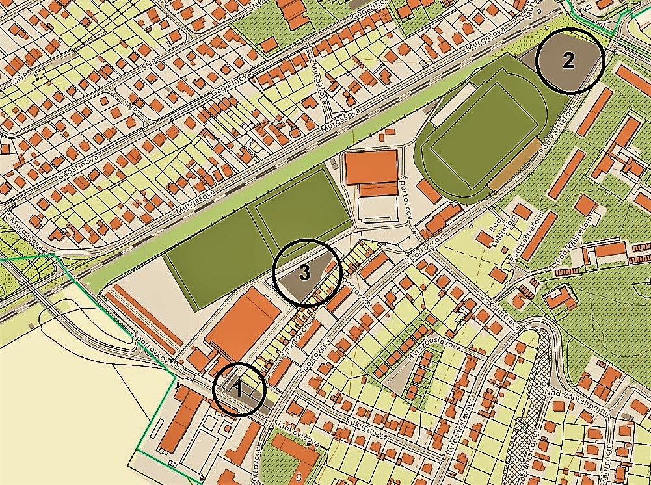
Situovanie parkovacích a odstavných plôch v okolí Zimného štadióna

Hlavnou funkciou riešeného územia je teda športová a rekreačná vybavenosť. V urbanistickom riešení súťažného návrhu je potrebné vychádzať z návrhu požadovaných funkcií a ich väzieb na existujúce funkcie, stavby a vybavenosť, ktoré je potrebné rešpektovať. Dôležitý je návrh dopravnej obsluhy a riešenie ochranných opatrení eliminujúcich vplyv hluku predovšetkým na obytné sektory.

Plaváreň môže pre potreby statickej dopravy využiť parkovisko na opačnej strane ulice Športovcov (č.1) ako aj parkoviská v športovej zóne mesta (parkoviská č.2, kapacita 120), a najmä prkovací dom pred zimným štadiónom, ktorý je vo fáze povoľovania výstavby (č.3, kapacita 280).Okrem toho je na existujúcich parkovacích plochách pri Zimnom štadióne, fodbalovom a ľahkoatletickom štadióne vyčlenená plocha pre parkovanie 12-ich autobusov. V mieste priechodu cez ul. Športovcov, ktorá vedie ponad železnicu do miestnej časti Za traťou, je potrebné v rámci urbanistickej situácie navrhnúť formu bezpečného priechodu a riešenie bezpečného pešieho prepojenia k náprotivne situovaným parkoviskám..

Plocha areálu bývalej práčovne má výmeru 5 400 m². V prípade, že by sa mohol areál plavárne zväčšiť o plochu v exreaviláne (vo vlastníctve SPF) s výmerou 2 500 m², je možné areál plavárne doplniť o letné aktivity na zatraktívnenie vybavenia Mestskej plavárne pre letné využívanie.
Predpokladané investičné náklady na realizáciu stavby sú 3 500 000,- € bez DPH v cenovej úrovni 2021. Súťaž slúži na overenie predpokladaných nákladov a bude slúžiť ako indikátor pre ich prípadnú aktualizáciu.
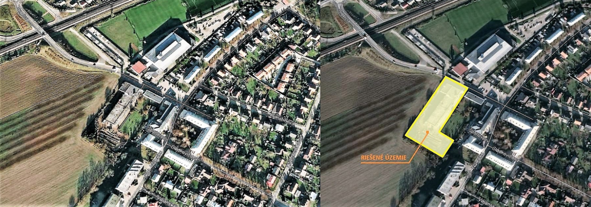

Existujúca vybavenosť a riešené územie vyžadujú vyriešenie:
- zjednotiť priestory riešeného areálu krytej plavárne do funkčného celku spojením, resp. prepojením vnútorného a vonkajšieho priestoru vhodnými terénnymi a stavebnými úpravami,
- navrhnúť ochranu bytových domov od ich možného rušenia od letnej časti areálu,
- na parkovanie osobných vozidiel využiť parkovisko Zimného štadióna na Ul. športovcov,
- plochu parkoviska je potrebné riešiť aj z hľadiska ich vplyvov na klímu v území,
- riešiť predovšetkým hlavné pešie a cyklistické prepojenia s vymedzujúcimi ulicami a pešie prepojenia s jednotlivými funkciami riešeného územia,
- navrhnúť dopravnú obsluhu plavárne.
Riešené územie je napojené na inžinierske siete, možné body napojenia a existujúce trasy technickej infraštruktúry sú zakreslené v zameraní územia. Vzhľadom na to, že cez západnú časť existujúceho areálu práčovne je nevhodne vedené zemným káblom VN 22 kV vedenie obmedzujúce jeho nové využitie, Mesto Dubnica nad Váhom navrhlo a zabezpečí preloženie tohto vedenia na severozápadný okraj vymedzeného pozemku, popri hranici intravilánu. Preložka zemného kábla VN 22 kV je súčasťou súťažných pomôcok. Vo východnej časti medzi areálom spoločnosti MARPEX, s.r.o. a práčovňou sa nachádza NN zemný kábel. Tento je možné využiť na dopravnú obsluhu a zásobovanie plavárne. Zásobovanie teplom bude riešené napojením na Zimný štadión, voda a kanalizácia v areáli je.

Existujúci vstup a vjazd do areálu MARPEX, s.r.o. je vedený cez pozemok práčovne. Obsluhu MARPEX-u nie je potrebné rešpektovať. Spoločnosť má rozpracovanú PD na prestavbu.

Z hľadiska ostatných vplyvov na riešené územie je dôležité uviesť, že pri návrhu dopravnej obsluhy je potrebné vychádzať z návrhu riešenia dopravy v ÚPN-M v platnom znení.

Pri návrhu riešenia je potrebné rešpektovať požiadavku vyhlasovateľa na návrh a výstavbu Mestskej krytej plavárne. Má byť navrhnutá s takýmito základnými požiadavkami:
Lokalitný program celoročnej mestskej plavárne

Súťažný návrh bude povinne obsahovať najmä: :
- 8 – dráhový 25 m bazén pre plavcov,
- detský bazén
- recepcia,
- šatne a zázemie pre návštevníkov,
- technické zázemie a vybavenie objektu.
Pri dodržaní predpokladaných nákladov na stavbu môže návrh obsahovať aj:
- výukový bazén,
- zážitkový bazén s vodnými atrakciami, vírivkou, toboganom a pod.
- snack bar, bufet,
- iná doplnková vybavenosť, napr. flexibilný priestor ktorý formou prenájmu umožní prevádzku jedného alebo viac zariadení napr. samostatná wellness zóna – fínska sauna, parná sauna, soľná sauna, ochladzovacia kaďa a pod., pre návštevníkov a pre personál plavárne.
Vyhlasovateľ požaduje také riešenie plaveckej haly, aby ju bolo možné otvorením sklenenej steny prepojiť s areálom, ktorý by mal slúžiť na rozšírenie ponuky o ďalšie vybavenie a atrakcie, broditká, detské ihriská a ihriská pre rôzne vekové skupiny a priestory na slnenie.
Dôležitým je v návrhu plavárne (aj vonkajších priestorov areálu pamätať na rešpektovanie potrieb imobilných a zdravotne handicapovaných návštevníkov.

8. POŽIADAVKY NA RIEŠENIE

Vyhlasovateľ architektonickej súťaže návrhov „MESTSKÁ PLAVÁREŇ V DUBNICI NAD VÁHOM“ požaduje od súťažiacich návrh komplexného športovo-rekreačného plaveckého zariadenia.

8.1 Športovo–rekreačný areál Mestskej krytej plavárne situovaný na Ulici športovcov je v zmysle záväzných častí ÚPN-M bude súčasťou urbanistického okrsku (G- pod brehom) s funkčným vymedzením občianska vybavenosť.
8.2 Vyhlasovateľ požaduje, aby sa v súťaži návrhov uvažovalo s výstavbou krytej plavárne s 25 metrovým 8-dráhovým plaveckým bazénom doplneným o výukový bazén pre neplavcov. Požaduje sa taký návrh plaveckých a oddychových zariadení, aby v letnej sezóne mohlo byť vonkajšie a vnútorné športovo-rekreačného vybavenie využívané vzájomne.
8.3 Mestskú plaváreň s areálom sa požaduje riešiť ako architektonický návrh, na úrovní objemovo zastavovacej štúdie. V situácii sa požaduje riešenie celého areálu a jeho väzieb na širšie okolie. Do celkového riešenia areálu krytej plavárne je potrebné zahrnúť aj plochu na rozšírenie vonkajších športovo-rekreačných možností (bod 8.4). Toto možné rozšírenie nebude započítané do predpokladaných investičných nákladov vo výške 3,5 mil. € bez DPH.
8.4 Samotný objekt plavárne a časť základného vonkajšieho vybavenia areálu je potrebné situovať na pozemku nachádzajúcom sa v rámci intravilánu. Na ďalšej ploche v smere na juh vyznačenej na obrázku v KN mape odporúčame situovať zariadenia a vybavenosť pre leto a plochy na slnenie.
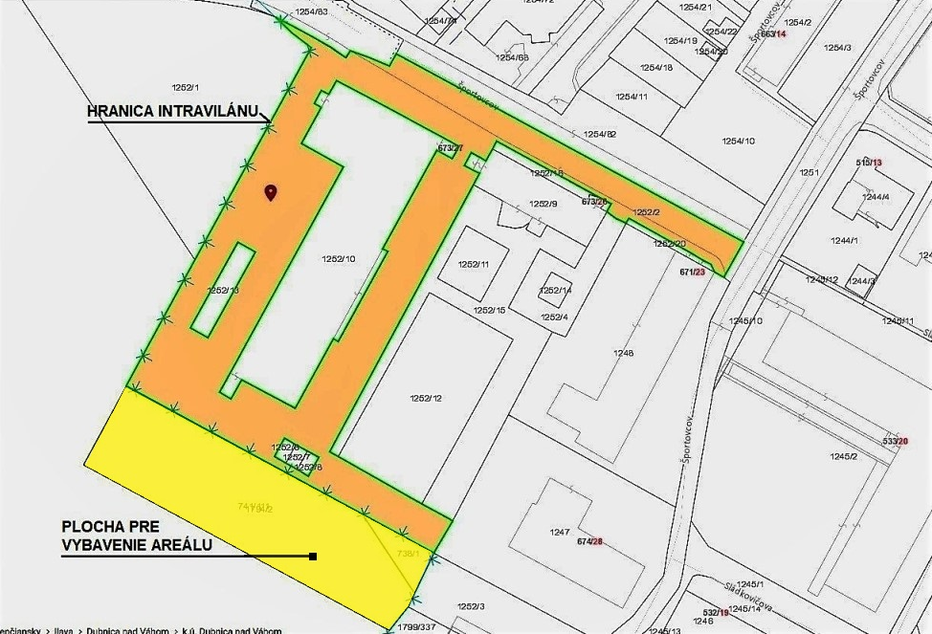

8.5 V rámci návrhu plavárne a jej areálu je potrebné zohľadniť návrh novej výstavby spoločnosti MARPEX, s.r.o. na susednom pozemku. Technické vybavenie plavárne sa požaduje na úrovni zodpovedajúcej mierke a povahe súťažného návrhu. V bode 7. Súťažných podmienok sú uvedené dostupné inžinierske siete v území. Z ich návrhu v ÚPN-M je potrebné vychádzať v súťažnom návrhu tak, aby zodpovedali navrhnutým potrebám a mierke súťažného návrhu.

9. LEHOTY A TERMÍNY SÚŤAŽE

9.1 TERMÍNY SÚŤAŽE –
9.1.1. Prvé úvodné zasadnutie poroty: ..................................... 16.09.2021 o 13:00 hodine na MsÚ Dubnica nad Váhom
9.1.2. Vyhlásenie súťaže: ...........................................................................................24.09.2021
9.1.3. Vyzdvihnutie súťažných podmienok a pomôcok:.................... od vyhlásenia24.09.2021
do 26.11.2021 do 15:00 hod.
9.1.4. Podávanie žiadostí o vysvetlenie: ...................................... do 19.11.2021 do 24:00 hod.
9.1.5. Odpovede na žiadosti o vysvetlenie: .......... do 5 pracovných dní od podania žiadosti
9.1.6. Lehota na odovzdanie súťažných návrhov: ...................do 26.11.2021 do 15:00 hodiny
do podateľne MsÚ Dubnica nad Váhom
9.1.7. Overovanie súťažných návrhov: MsÚ Dubnica n/Váhom...... 29.11.2021 o 10:00 hodine
9.1.8. Zasadnutie poroty a vyhodnotenie súťaže:.................... 07.– 08.12.2021 o 10:00 hodine
na MsÚ Dubnica nad Váhom
9.1.9. Lehota na vyhlásenie výsledkov súťaže:.................. do 21 dní od vyhodnotenia súťaže
9.1.10. Lehota na vyplatenie cien a odmien: .......... do 30 dní od vyhlásenia výsledkov súťaže
9.1.11. Výstava súťažných návrhov: ............. do troch mesiacov od vyhlásenia výsledkov súťaže

9.2 Súťažný elaborát musí byť osobne doručený najneskôr 26.11.2021 do 15,00 hodiny na Mestský úrad Dubnica nad Váhom, podateľňa, ul. Bratislavská 434/9 1, 018 41 Dubnica nad Váhom

Doručenie návrhov do súťaže v skorších termínoch môže byť v pracovných dňoch na uvedenú adresu. Na obálke súťažného návrhu bude okrem adresy prijímateľa uvedené označenie: „Anonymná súťaž MESTSKÁ PLAVÁREŇ DUBNICA N/V“ a „Spiatočná adresa je vo vnútri zásielky“.
9.3 V prípade zaslania poštou alebo kuriérnou službou, súťažiaci musí podať súťažný návrh na prepravu tak, aby bol doručený vyhlasovateľovi v lehote na odovzdanie súťažných návrhov, t.j. najneskôr do 26.11.2021 do 15:00 hodiny. Vzhľadom na to, že sa v ostatnom období vyskytli problémy s odosielaním súťažných návrhov v tom, že niektorí prepravcovia odmietli prijať zásielku bez uvedenia odosielateľa, odporúčame súťažiacim v takomto prípade odoslať zásielku pod menom “Slovenská komora architektov, Nám. SNP 18 811 06 Bratislava“. Pri podaní poštou alebo kuriérom zo zahraničia uvedie účastník adresu rovnocennej organizácie v príslušnej krajine, aby anonymita súťažiaceho bola zachovaná. Adresa pre doručenie súťažných návrhov poštou alebo kuriérom je:
Mestský úrad Dubnica nad Váhom,
podateľňa
ul. Bratislavská 434/9
018 41 Dubnica nad Váhom

10. SÚŤAŽNÉ PODMIENKY A SÚŤAŽNÉ POMÔCKY
10.1 Zverejnenie súťažných podmienok súťaže návrhov
Súťažné podmienky budú od 24.09.2021 zverejnené vo Vestníku verejného obstarávania www.uvo.gov.sk, na internetových stránkach SKA www.komarch.sk, na internetovej stránke www.archinfo.sk a na internetovej stránke vyhlasovateľa - na oficiálnej stránke Mesta : www.dubnica.eu

10.2 Súťažné pomôcky obsahujú:
- Územný plán mesta (ÚPN-M) Dubnica nad Váhom, verejne prístupný na:
https://www.dubnica.eu/zverejnovanie/uzemny-plan-mesta/
1a. Záväzné regulatívy ÚPN-M platné pre riešené územie
- Zameranie riešeného územia, výškopis a polohopis v DWG a DGN
- Návrh preložky VN kábla v DWG
- Ortofotomapa (ďalej aj OFM) územia
- Vektorová katastrálna mapa v DWG a PDF ako súčasť zamerania územia, detto bod 2
- Vymedzenie riešeného územia v PDF
- Zásady dopravnej obsluhy v PDF
- Určenie bodov pre vizualizáciu riešenia v PDF
- Fotodokumentácia existujúceho stavu
- Prílohy 1- 4
- Formát výkresu
- Bilancie súťažného návrhu časť „B“
- Príloha dokladovej časti „G“
- Stanoviská správcov inžinierskych sietí
- Pokyny k používaniu systému ERANET

10.3 Poskytnutie súťažných podmienok a pomôcok,
Súťažné podmienky vrátane súťažných pomôcok podľa bodu 10.2 je možné získať na webovej adrese súťaže návrhov https://obstaravanie.eranet.sk/#/tenders a v profile verejného obstarávateľa – vyhlasovateľa na elektronickom úložisku vestníka Úradu pre verejné obstarávanie http://www.uvo.gov.sk/vyhladavanie-zakaziek/detail/dokumenty/434246 Vyhlasovateľ poskytuje bezodplatne neobmedzený, úplný a priamy prístup prostredníctvom elektronických prostriedkov k súťažným podmienkam, vrátane všetkých príloh - súťažných pomôcok. Súťažné podmienky sú voľne dostupné na stiahnutie podľa predchádzajúcej vety.

Vzhľadom k tomu, že vyhlasovateľ - verejný obstarávateľ poskytuje neobmedzený prístup k súťažným podkladom a k ostatným informáciám potrebným na vypracovanie súťažných návrhov v profile verejného obstarávateľa na webovom sídle ÚVO (www.uvo.gov.sk), ako aj na portáli ERANET, stránka https://obstaravanie.eranet.sk/#/tenders, počas celého procesu verejného obstarávania, týmto odporúča všetkým záujemcom, aby vo vlastnom záujme počas celého procesu verejného obstarávania sledovali profil verejného obstarávateľa na uvedenom webovom sídle alebo portáli ERANET.

Predkladanie návrhov je umožnené iba registrovanému uchádzačovi, ktorý sa zaregistruje do systému ERANET. Záujemcovia sa môžu zaregistrovať na adrese:
https://obstaravanie.eranet.sk/views/registration.html. Pokyny k registrácií sú uvedené v manuáli https://obstaravanie.eranet.sk/data/innovis/manual_dodavatela.pdf. Odovzdávanie resp. dopĺňanie súťaže návrhov sa bude realizovať prostredníctvom elektronického portálu ERANET, ak nie je v Súťažných podmienkach výslovne uvedené inak. Komunikácia súvisiaca s vysvetlením Súťažných podmienok alebo inej sprievodnej dokumentácie alebo iných dokumentov poskytnutých vyhlasovateľom v lehote na predkladanie návrhov podľa zákona o verejnom obstarávaní sa uskutoční výhradne elektronicky prostredníctvom portálu ERANET.
Komunikácia a výmena informácií vo verejnom obstarávaní pri súťaži návrhov „MESTSKÁ PLAVÁREŇ V DUBNICI NAD VÁHOM“ sa bude uskutočňovať prostredníctvom elektronických prostriedkov, s výnimkou predloženia súťažných návrhov účastníkmi súťaže – tieto budú predložené v jednom elaboráte (v grafickej a textovej častiach) na adresu určenú v Súťažných podmienkach, bodoch 9.2 a 9.3. Nástroje a zariadenia na elektronickú komunikáciu, ktoré sa budú využívať v tejto súťaži návrhov (v procese tohto verejného obstarávania) sú nediskriminačné, verejne dostupné a prepojiteľné so všeobecne používanými produktmi informačných a komunikačných technológií.
Súťažné podmienky budú zverejnené na profile verejného obstarávateľa na www.uvo.gov.sk, v časti verejný obstarávateľ, vyhľadávanie v profiloch VO, https://www.uvo.gov.sk/vyhladavanie-profilov/zakazky/5124

Platí, že vložené doklady a dokumenty, u ktorých sa vyžaduje podpis, budú podpísané na originálne vyhotovenom dokumente a následne naskenované, uložené do súboru pdf a takto ako celok vložené do systému u všetkých povinne predkladaných dokumentov požiadaviek súťažného návrhu.

Účastníci v poznámke súťažného návrhu uvedú a popíšu stručný obsah dokumentu, ktorý vkladajú do systému návrhu.

Požiadavky na doklady a dokumenty, ktoré budú vkladané do elektronického systému:
1. Obsah súťažného návrhu - Súpis dokladov, dokumentov a potvrdení s uvedením počtu listov a príloh tejto časti návrhu (obsah súťažného návrhu); súpis bude podpísaný štatutárnym/mi zástupcom/mi uchádzača (s uvedením jeho mena, priezviska a funkcie, dátumom podpísania ponuky, odtlačkom pečiatky uchádzača) oprávneným/mi konať v záväzkových vzťahoch (prípadne štatutárnymi zástupcami uchádzača, ktorí sú oprávnení konať v mene uchádzača v záväzkových vzťahoch navonok v závislosti od úpravy konania menom spoločnosti vo výpise v Obchodnom registri alebo inom obdobnom registri);
- Dokumenty - doklady preukazujúce splnenie podmienok účasti týkajúce sa osobného postavenia uvedené v bode 11. časť D súťažných podmienok;
- Účastníci sú povinní podať v lehote na predkladanie návrhov elektronicky „quasi súťažný návrh“ a zároveň v lehote na predkladanie súťažných návrhov predložiť „quasi súťažný návrh“ vo formáte A4 v PDF, ktorý bude obsahovať jeden dokument s názvom „Súťažný návrh MESTSKÁ PLAVÁREŇ V DUBNICI NAD VÁHOM“ doplnený o text: „Súťažný návrh je odovzdávaný vyhlasovateľovi v súlade so súťažnými podmienkami“
- Spiatočná adresa – uvedené v bode 11. Časť E súťažných podmienok.

Výnimky z elektronickej komunikácie - predloženie anonymného súťažného návrhu. Vzhľadom na to, že podľa § 20 ods.7 písm. b), písm. c) a písm. d) zákona 343/2015 Z. z. o verejnom obstarávaní v platnom znení vyhlasovateľ súťaže prehlasuje, že použitie elektronických prostriedkov podľa odseku 1 zákona nie je povinné v plnej elektronickej komunikácii so súťažiacimi, ktorá bude potrebná pri hodnotení a overovaní súťažných návrhov a pri zverejňovaní a komunikácii so súťažiacimi bude postupovať podľa § 20 ods.8 zákona 343/2015 Z. z..
Záujemcom o účasť v súťaži odporúčame, aby sa z vyššie uvedených dôvodov zároveň zaregistrovali aj u sekretárky súťaže na e-mailovej adrese sekretárky súťaže Ing. arch. Viery Šottníkovej viera.sottnikova@gmail.com s uvedením kontaktnej e-mailovej adresy. Na tejto adrese môže záujemca o účasť v súťaži požiadať tiež o súťažné podmienky a súťažné pomôcky v prípade, že ich stiahnutie cez
portál ERANET nebude úspešné v termíne do. 26. 11.2021 do 15:00 hod. Následne mu budú súťažné podmienky a pomôcky zaslané elektronicky cez www.uschovna.cz.
Súťažné podmienky a pomôcky sa záujemcom o účasť v súťaži poskytujú bezodplatne.
10.4 Vysvetľovanie
Vysvetlenie požiadaviek uvedených vo Výzve na predkladanie návrhov na súťaž, podmienok účasti vo verejnom obstarávaní, súťažných podmienok a podkladov, informatívneho dokumentu alebo inej sprievodnej dokumentácie zo strany ktoréhokoľvek záujemcu, resp. uchádzača, bezodkladne uverejní v profile a oznámi všetkým záujemcom, ktorí sú mu známi najneskôr do 19.11. 2021 do 24:00 hod pred uplynutím lehoty na predkladanie návrhov za predpokladu, že o vysvetlenie sa požiada dostatočne vopred s tým, že poskytnutie vysvetlenia bude záujemcom alebo uchádzačom odosielané/doručované prostredníctvom systému ERANET do konta záujemcu zriadenom na predmetnom portáli. Otázky a žiadosti odporúčame poslať tiež na elektronickú adresu sekretárky súťaže Ing. arch. Viery Šottníkovej viera.sottnikova@gmail.com. Momentom odoslania prostredníctvom systému ERANET sa považuje vysvetlenie za doručené. Po tejto lehote záujemcovi nezaniká právo požiadať o vysvetlenie súťažných podkladov, ale verejný obstarávateľ mu negarantuje doručenie vysvetlenia v lehote určenej zákonom. Odpovede budú najneskôr do piatich pracovných dní uverejnené na profile verejného obstarávateľa a zaslané všetkým súťažiacim na kontaktné e-mailové adresy podľa bodu 10.3.
  - Obhliadka areálu a stavieb
Každý súťažiaci môže po získaní súťažných podmienok a pomôcok uskutočniť obhliadku riešeného územia. Súčasný stav areálu a územia dokumentujeme tiež vo fotografickej prílohe.

11. ROZSAH SÚŤAŽNÉHO NÁVRHU
Súťažný návrh musí obsahovať:
A Grafická časť návrhu bude mať tieto výkresy /- panely s obsahom:
Panel č. 1
Urbanistická situácia mestskej plavárne

1.1 Širšie vzťahy M 1:500

Funkčné a priestorové usporiadanie vymedzeného územia a funkčných väzieb na širšie okolie a mesto, princípy a základný návrh dopravného riešenia a dopravných väzieb vrátane ich návrhu
1.2 Návrh komplexného exteriérového riešenia športovo-rekreačného areálu M 1:250
Mestskej plavárne
1.3 Grafická prezentácia ideového konceptu - filozofie návrhu podľa úvahy súťažiaceho (schémy,...........)

Panel č. 2

Architektonický návrh mestskej plavárne
2.1 Pôdorysy M 1: 200
2.2 Pohľady M 1: 200 2.3 Charakteristické rezy M 1: 200 2.4 2 x Axonometria,

Panel č.3
3.1 1 x vizualizácia z vtáčej perspektívy riešeného územia, z výšky 50 metrov
3.2. 3 x vizualizácia z ľudského horizontu, z toho jedna z interiéru plavárne
3.3 Ďalšia prezentácia návrhu podľa úvahy účastníka (doplňujúce vizualizácie, detaily,........)

Stanovený počet 3 panelov je neprekročiteľný!

B Textová časť:

Sprievodná správa v rozsahu max. 3 A4 musí mať popísané filozoficko-koncepčné východiská návrhu Dôležitým je návrh koncepcie riešenia Mestskej plavárne a jej areálu, dopravnej obsluhy a parkovania a odstavovania vozidiel návštevníkov a zamestnancov. Vychádzajúc zo situovania stavby a areálu je v textovej časti súťažného návrhu potrebné uviesť návrh riešenia pešej a cyklistickej dopravnej obsluhy. Požaduje sa uvedenie základného stavebno-technického riešenia a základných požiadaviek na technické vybavenie areálu a stavieb, na riešenie technickej vybavenosti. Súčasťou textovej časti bude vyplnená tabuľka navrhovaných bilancií (tabuľka je súčasťou príloh Súťažných podmienok).

C USB alebo CD nosič:
Súčasťou súťažného návrhu bude kompletné dokumentovanie súťažného návrhu (vrátane textovej časti) na USB alebo CD nosiči vo formáte JPG alebo PDF. Táto požiadavka sa vzťahuje aj na súťažný návrh, ktorý bude vyhotovený manuálnymi technikami ako originál, ktorý súťažiaci prevedie do digitálnej formy (napr. digitálnym prefotografovaním alebo skenovaním).
D Doklady oprávňujúce na účasť v súťaží:
Bude pozostávať z troch častí:
D1 Doklad o oprávnení poskytovať službu dokladovať kópiou Autorizačného osvedčenia SKA alebo rovnocenného oprávnenia zahraničného účastníka.
D2 Čestné prehlásenie (tlačivo je súčasťou príloh Súťažných podmienok – (Príloha č.1).
D3 Čestné prehlásenie (tlačivo je súčasťou príloh Súťažných podmienok – (Príloha č.2).
E Spiatočná adresa:
Spiatočná adresa s uvedením adresy, na ktorú má byť návrh zaslaný v prípade, že nebude hodnotený a na ktorú budú odoslané hodnotené, neocenené a neodmenené súťažné návrhy po skončení výstavy.

F Autor:
Údaje o autorovi, resp. o kolektíve autorov diela ktoré je obsiahnuté v súťažnom návrhu (meno, priezvisko, dátum narodenia, trvalý pobyt) spolu s vyhlásením autora alebo členov autorského kolektívu (Príloha č. 3):
- prípadný nesúhlas autora so zverejnením jeho mena a priezviska pre prezentáciu návrhu; v prípade výslovného neuvedenia nesúhlasu sa má zato, že autor s uvedením svojej totožnosti súhlasí;
- súhlas všetkých členov autorského kolektívu s použitím ich autorského diela, ktoré je obsiahnuté v súťažnom návrhu, na účely účasti návrhu v predmetnej súťaži návrhov v zmysle týchto súťažných podmienok a v zmysle zákona o verejnom obstarávaní;
- súhlas všetkých členov autorského kolektívu s použitím ich autorského diela, ktoré je obsiahnuté v súťažnom návrhu, na účely uzavretia zmluvy o dielo v priamom rokovacom konaní o zadaní zákazky po súťaži návrhov, ktorej obsahom bude záväzok účastníka na rozpracovanie súťažného návrhu do projektovej dokumentácie a na ďalšie účely tak ako vyplýva z týchto súťažných podmienok;
- súhlas všetkých členov autorského kolektívu ako dotknutých osôb, aby vyhlasovateľ (ako prevádzkovateľ) spracúval ich osobné údaje, ktoré mu poskytujú, na účely dodržania a ochrany ich autorských práv podľa zákona o verejnom obstarávaní a podľa Autorského zákona v predmetnej súťaži návrhov v zmysle týchto súťažných podmienok;

G. Podklad pre rokovacie konanie
Bude obsahovať:
a) aproximatívny výpočet ceny projektových prác odvodených od parametrov návrhu stavby podľa Sadzobníka UNIKA 2021-2022 ako podklad pre priame rokovacie konanie, zásady výpočtu určuje Príloha č. 4,
b) lehoty dodania jednotlivých stupňov projektových prác v celých mesiacoch od dátumu podpísania zmluvy.
- vyhlásenie účastníka, že v prípade víťazstva v súťaži uzatvorí s vyhlasovateľom zmluvu pri dodržaní rámcových podmienok uvedených v týchto podmienkach a údajov podľa písm. a) a b) – pozri čl.19.

- vyhlásenie účastníka, že v prípade ak nebude môcť pokračovať v prácach na projektovej dokumentácii, udelí vyhlasovateľovi liceniu; podmienky licencie sa v takom prípade dohodnú osobitne (pozri čl. 19.7).
Nesplnenie požiadaviek na obsah a rozsah predkladaného súťažného návrhu je dôvodom na vylúčenie zo súťaže!

12. SPÔSOB SPRACOVANIA A OZNAČENIA NÁVRHU
Na vonkajšom obale súťažného návrhu bude napísané „SÚŤAŽ - MESTSKÁ PLAVÁREŇ V DUBNICI N/V“ – NEOTVÁRAŤ. Súťažný návrh vrátane obálky musí spĺňať požiadavky na anonymitu súťažného návrhu. Žiadna časť súťažného návrhu nesmie obsahovať popis, ani inú grafickú značku, ktorá by mohla viesť k porušeniu anonymity. Porušenie anonymity akýmkoľvek spôsobom je dôvodom pre vylúčenie zo súťaže.

Každý panel – výkres musí byť buď nakašírovaný na tvrdom podklade alebo použitím iného spôsobu nanesenia na pevný podklad (napríklad potlačou na KAPA doske alebo na podobný podklad), upravenom na panel v základnom formáte šírka 70 cm x výška 100 cm nastojato. Každý výkres - panel bude tvorený jedným samostatným panelom. Sever urbanistickej časti - situácie musí byť vždy, na každom výkrese, orientovaný smerom hore – po výške formátu. Každý výkres a formát musí byť označený názvom súťaže „SÚŤAŽ - MESTSKÁ PLAVÁREŇ V DUBNICI N/V“, ktorý bude umiestnený v hornej časti výkresu (písmo: Arial 36 tučný) a názvom výkresu očíslovaným podľa zoznamu príloh. V pravom hornom rohu každého výkresu bude umiestnený rámček prázdneho štvorca veľkosti 4 x 4 cm pre označenie súťažného návrhu v procese anonymného posudzovania (podľa súťažnej prílohy č.4). Taký istý štvorec je potrebné umiestniť aj na titulnú stranu textovej časti a na obálky dokladovej časti.
Do súťaže bude dodaný súťažný návrh v jednom vyhotovení, variantné riešenia nie sú prípustné!
Obsah a rozsah súťažného návrhu bude vypracovaný podľa podmienok a požiadaviek uvedených v článku 11. Rozsah súťažného návrhu. Súťažný návrh podaný do súťaže musí byť v jednom tvrdom obale (grafická časť A - panely, textová časť B - sprievodná správa a prílohy C, D, E, F a G), ktorý bude pevne uzavretý a bude zapečatený.
Na vnútornú stranu vonkajšieho obalu panelov bude nalepený zoznam výkresov a príloh
Na textovej časti B bude nápis „B - SÚŤAŽ - MESTSKÁ PLAVÁREŇ V DUBNICI N/V – NEOTVÁRAŤ“ a prázdny štvorec – rámček 4 x 4 cm, súčasťou textovej časti sú Bilancie súťažného návrhu časť „B“
Prílohy C, D, E, F a G musia byť vložené každá do samostatného nepriehľadného a zapečateného obalu (obálky) doplneného o prázdny štvorec – rámček 4 x 4 cm
Na obale C bude uvedené:
„SÚŤAŽ – MESTSKÁ PLAVÁREŇ V DUBNICI N/V – ČASŤ C – NEOTVÁRAŤ“
Na obale D bude uvedené:
„SÚŤAŽ – MESTSKÁ PLAVÁREŇ V DUBNICI N/V – ČASŤ D – NEOTVÁRAŤ“
Na obale E bude uvedené:
„SÚŤAŽ – MESTSKÁ PLAVÁREŇ V DUBNICI N/V – ČASŤ E – SPIATOČNÁ ADRESA – NEOTVÁRAŤ“
Na obale F bude uvedené:
„SÚŤAŽ – MESTSKÁ PLAVÁREŇ V DUBNICI N/V – ČASŤ F – AUTOR – NEOTVÁRAŤ“
Na obale G bude uvedené:
„SÚŤAŽ – MESTSKÁ PLAVÁREŇ V DUBNICI N/V – ČASŤ G – PODKLAD PRE ROKOVACIE KONANIE – NEOTVÁRAŤ“ – bude otvorená až na priamom rokovacom konaní
Ak bude súťažný návrh do súťaže zasielaný poštou, obal zásielky ani poštová sprievodka nesmú byť označené spiatočnou adresou odosielateľa. Podľa Poštového poriadku sa na obálke uvedie: „Adresa odosielateľa vo vnútri zásielky“ a na poštovej zásielke sa v rubrike odosielateľ uvedie: „Anonymná súťaž“ alebo ako je uvedené v bode 9.3. týchto Súťažných podmienok.
- POROTA SÚŤAŽE

Riadni členovia poroty:
- Ing. arch. Anton Reitzner, predseda poroty AA SKA, nezávislý na vyhlasovateľovi
- prof. Ing. arch. Bohumil Kováč, PhD., podpredseda AA SKA, závislý na vyhlasovateľovi
- ng. arch. Martin Beďatš, nezávislý na vyhlasovateľovi
- Ing. arch. Ján Gustiňák, AA SKA, nezávislý na vyhlasovateľ
- Bc. Jozef Králik, závislý na vyhlasovateľovi
- Ing. arch. Patrícia Kvasnicová, AA SKA, nezávislá na vyhlasovateľovi
- Ing. arch. Peter Marcinko, AA SKA, nezávislý na vyhlasovateľovi
Náhradní členovia poroty:
- Ing. arch. Mária Serdahelyová AA SKA, nezávislá na vyhlasovateľovi
- Ing. arch. Tomáš Sobota, AA SKA, nezávislý na vyhlasovateľovi
- Ing. Silvia Kiačiková závislá na vyhlasovateľovi
- Mgr. Peter Wolf, závislý na vyhlasovateľovi

Porota na zasadnutí dňa 16.9.2021 zvolila za predsedu poroty Ing. arch. Antona Reitznera (nezávislý) a za podpredsedu prof. Ing. arch. Bohumila Kováča, PhD. (závislý na vyhlasovateľovi),

Pre priebeh práce, hodnotenia a rozhodovania poroty platí zásada, že riadneho člena poroty nezávislého na vyhlasovateľovi môže podľa poradia náhradníkov nahradiť len náhradný člen poroty nezávislý na vyhlasovateľovi (čl.8 ods.5 Súťažného poriadku SKA).
Porota je uznášaniaschopná v počte 7 riadnych členov. Rokovania poroty sa zúčastňujú všetci prítomní riadni a náhradní členovia poroty, právo hlasovať majú len riadni členovia poroty.
  - Experti poroty:
Porota si v prípade potreby vyhradzuje právo prizvať k hodnoteniu súťažných návrhov ďalších expertov na špecifiká riešeného územia a predmetu súťaže. Prizvaný expert má poradný hlas a nemôže sa zúčastniť rozhodovania o poradí návrhov.

Rozhodnutie poroty bude konečné a pre vyhlasovateľa záväzné

- POMOCNÉ ORGÁNY POROTY

Overovatelia:
1. Ing. Eva Granátová
2. Mgr. Peter Ďurík

Sekretárka súťaže:
Ing. arch. Viera Šottníková
+ 421 903 794 736
viera.sottnikova@gmail.com

Overovatelia overujú úplnosť súťažných návrhov, splnenie podmienok uchádzačov na účasť v súťaži a správnosť podania súťažných návrhov za prítomnosti sekretára súťaže.

- VYLÚČENIE Z ÚČASTI V SÚŤAŽI
Zo súťaže budú na základe rozhodnutia súťažnej poroty vylúčené tie návrhy, ktoré porušia súťažné podmienky hlavne pre:
- porušenie anonymity,
  - nesplnenie súťažných podmienok v požadovanom obsahu a rozsahu,
  - nedodržanie termínov súťaže,
  - odovzdané variantné riešenia,
  - nesplnenie podmienok odbornej spôsobilosti.
O vylúčení rozhoduje porota hlasovaním na základe návrhu overovateľa súťažných návrhov.

- HODNOTIACE KRITÉRIÁ

Súťažné návrhy, ktoré neboli vylúčené zo súťaže, budú hodnotené len podľa nasledujúcich kritérií na hodnotenie súťažných návrhov:
- komplexnosť architektonického návrhu vrátane urbanistických väzieb na širšie okolie,
- kvalita a kreativita architektonického riešenia,
- kvalita funkčno-priestorového a prevádzkového riešenia objektov a priestorov
s dôrazom na efektivitu prevádzky,
- environmentálne aspekty návrhu,
- priestorová a ekonomická efektívnosť návrhu.
Tieto kritériá sú rovnocenné.

Hodnotenie jednotlivých súťažných návrhov je anonymné. Každý člen poroty hodnotí každý hodnotený súťažný návrh podľa uvedených kritérií samostatne. Výsledné poradie hodnotených súťažných návrhov je konsenzom členov poroty na základe diskusií o jednotlivých hodnotených súťažných návrhoch.
Výsledné poradie umiestnenia súťažných návrhov je výsledkom hlasovania členov poroty.

17. CENY
V súťaži návrhov budú udelené ceny, ktoré budú vyplatené v eurách (€) bez DPH a pred zdanením. Cena môže byť udelená len súťažiacim, ktorí splnili súťažné podmienky a podmienky účasti v súťaži uvedené v súťažných podmienkach a návrh ktorých nebol porotou v priebehu hodnotenia vylúčený zo súťaže a porota ich návrh ocenila.
V súťaži návrhov budú udelené nasledujúce ceny:
- miesto - cena 15 000,- €
- miesto - cena 9 000,- €
- miesto - cena 6 000,- €
Celková suma na ceny je 30 000,- € a je neprekročiteľná, jej plné rozdelenie medzi návrhy na 1.- 3. mieste je garantované. Na základe výsledkov súťaže a kvality predložených súťažných návrhov porota môže výšku udelených cien upraviť. Výška zvýšenej prvej ceny nesmie byť vyššia ako 18 000,- € a znížená prvá cena nesmie byť nižšia ako 12 000,- €. V prípade že sa na prvom alebo druhom mieste ex-aequo umiestnia dva návrhy, porota obom pridelí rovnakú výšku ceny a neudelí tretiu cenu. V prípade ak sa na treťom mieste umiestnia dva návrhy ex-aequo, porota medzi nich rovnako rozdelí po odpočítaní výšky cien za 1. a 2. miesto zostatok z celkovej sumy určenej na ceny.
Na základe hodnotenia poroty a kvality súťažných návrhov porota môže rozhodnúť o udelení odmien spolu vo výške 5 000 €. Najvyššia udelená odmena nemôže byť vyššia ako 80% 3. ceny.
18. VYHLÁSENIE VÝSLEDKOV SÚŤAŽE A VÝSTAVA NÁVRHOV
18.1 Vyhlasovateľ oznámi výsledky súťaže všetkým účastníkom písomne. Výsledky súťaže budú uverejnené na tých istých adresách, na ktorých bola súťaž zverejnená, teda vo Vestníku verejného obstarávania www.uvo.gov.sk, na internetových stránkach SKA www.komarch.sk, na internetovej stránke www.archinfo.sk a na internetovej stránke vyhlasovateľa - na oficiálnej stránke vyhlasovateľa : https://www.dubnica.eu,
https://www.dubnica.eu/zverejnovanie/verejne-obstaravanie/zakazky.html.

18.2 Po skončení súťaže vyhlasovateľ usporiada výstavu. Miesto a dátum konania vernisáže bude oznámené verejnosti a všetkým súťažiacim.
18.3 Závery súťaže sú záväzné pre vyhlasovateľa, účastníkov súťaže a členov poroty. V prípade, že sa v zápisnici z rokovania poroty a v prílohách zistí chyba, omyl v menách a pod., je možné podať žiadosť o opravu sekretárovi súťaže do 5-ich dní od doručenia oznámenia o výsledkoch súťaže.

18.4 Vyhlasovateľ si vyhradzuje právo zrušiť súťaž len zo závažných dôvodov. V prípade zrušenia súťaže, vyhlasovateľ v závislosti od dátumu zrušenia súťaže do 30 dní od plánovaného termínu vyhlásenia výsledkov primerane odškodní účastníkov súťaže. Pri zrušení súťaže postupuje podľa čl.15 Súťažného poriadku SKA

18.5 Všetky ocenené a odmenené súťažné návrhy zostávajú v majetku vyhlasovateľa. Neocenené a z hodnotenia vylúčené návrhy (čl.15 súťažných podmienok) do jedného mesiaca po skončení výstavy vyhlasovateľ vráti súťažiacim bez USB alebo CD nosiča na spiatočnú adresu. USB alebo CD ostávajú u vyhlasovateľa pre účely archivácie priebehu súťaže.
19. ZÁVÄZKY VYHLASOVATEĽA A VÍŤAZA SÚŤAŽE
19.1 Vyhlasovateľ so všetkými návrhmi bude nakladať v súlade s právami autorov.
19.2 Vyhlasovateľ sa zaväzuje zákazku na vyhotovenie projektovej dokumentácie pre územné konanie a projektovej dokumentácie pre stavebné konanie zadať účastníkovi, ktorého návrh určila porota ako víťazný.
19.3 Vyhlasovateľ podľa §81 písm. h) Zákona o VO vyzve víťazného účastníka na priame rokovacie konanie o zmluve na poskytnutie služby projektových prác. Ak porota rovnosťou poradia (ex –aequo) určí dva alebo viac víťazných návrhov, verejný obstarávateľ vyzve na rokovania všetkých víťazných účastníkov v poradí, ktoré sa vylosuje.
19.4 Vyhlasovateľ sa zaväzuje, že v prípade ak realizačný projekt bude zhotovovať zhotoviteľ stavby, bude s autorom rokovať o výkone autorského dohľadu nad zhotovením realizačného projektu. Cena bude určená na základe dohodnutej hodinovej kalkulácie v rozsahu vykonaných prác.
19.5 Vyhlasovateľ sa zaväzuje, že o výkone autorského dohľadu nad zhotovovaním stavby uzatvorí s autorom zmluvu o výkone autorského dohľadu zhotovenia stavby. Cena bude určená na základe dohodnutej hodinovej kalkulácie v rozsahu vykonaných prác.
19.6 Víťazný účastník sa zaväzuje, že neodstúpi od zákazky a pri priamom rokovacom konaní neprekročí cenu a termín zhotovenia projektových prác, ako ich uviedol v časti G súťažného návrhu.
19.7 V prípade, že z vážnych a objektívnych dôvodov víťazný účastník neuzatvorí s vyhlasovateľom zmluvu o dielo na vyhotovenie projektov pre územné a stavebné konanie, alebo nebude z vážnych dôvodov môcť pokračovať po spracovaní projektu pre územné konanie a na projekte pre stavebné konanie, uzatvorí s vyhlasovateľom licenčnú zmluvu. V takom prípade má právo byť účastníkom výberovej komisie súťaže na náhradného projektanta a má právo na vykonávanie autorského dohľadu nad projektovými prácami za podmienok podľa bodu 19.4.
19.8 Ak víťaz súťaže z iných, ako vážnych dôvodov neuzatvorí s vyhlasovateľom zmluvu a neudelí mu licenciu na využitie víťazného súťažného návrhu, bude túto skutočnosť vyhlasovateľ považovať za zmarenie súťaže s právom vymáhať odškodnenie vo výške nákladov spojených s uskutočnením súťaže.
20. ZÁKLADNÉ PRAVIDLÁ PRIAMEHO ROKOVACIEHO KONANIA
20.1 V prípade, ak nastanú okolnosti podľa bodu 19.3. (druhá veta), vyhlasovateľ za prítomnosti všetkých víťazných účastníkov vylosuje poradie, v ktorom uskutoční priame rokovacie konanie.
20.2 Predmetom priameho rokovacieho konania budú najmä dohodnutie zmluvnej ceny v rozsahu, ktorá neprekročí ±10% ceny ktorú uchádzač uviedol v prílohe G, termíny dodania diela a iné technické a platobné podmienky ako aj podmienky autorského dohľadu alebo prípadného udelenia licencie vyhlasovateľovi.
20.3. V prípade, ak nastanú okolnosti podľa bodu 19.3 (druhá veta), vyhlasovateľ uzatvorí zmluvu s uchádzačom, ktorý ponúkne najlepšie podmienky podľa bodu 20.2, najmä však cenové.
21. ZÁVEREČNÉ USTANOVENIA
21.1 Odovzdaním súťažného návrhu súťažiaci vyslovujú súhlas so súťažnými podmienkami a pomôckami, so všetkými podmienkami, s bezplatnou reprodukciou a s vystavením návrhu, vrátane zverejnenia na internete, pre účely súťaže a v súlade so súťažnými podmienkami. Pre účely zverejnenia mien autorov je potrebný, v súlade so zákonom o ochrane osobných údajov, súhlas, resp. nesúhlas so zverejnením mena, resp. mien členov autorského kolektívu podľa požiadavky na obsah obálky „AUTOR“. Vyhlasovateľ sa zaväzuje plne rešpektovať autorské práva súťažiacich v súlade s Autorským zákonom č. 185/2015 Z.z. v znení neskorších zmien a predpisov.
21.2 Na základe rozhodnutia a odporúčania poroty budú výsledky súťaže návrhov viesť k uzavretiu zmluvy o dielo. Predpokladom podpísania zmluvy o dielo je výsledok priameho rokovacieho konania podľa § 81 písm. h) a § 116 zákona č. 343/015 Z.z. o verejnom obstarávaní a splnenie zákonných podmienok potrebných pre poskytnutie služby, ktorou je spracovanie projektovej dokumentácie pre územné a stavebné povolenie objektu Mestskej plavárne a jej športovo-rekreačného areálu, tj. projektových dokumentácií pre územné rozhodnutie a stavebné povolenie objektu a areálu a autorského dozoru pri realizačných PD a realizácií stavieb v súlade s Autorským zákonom. č.185/2015 Z.z. v znení neskorších zmien a predpisov.
21.3 Vyhlasovateľ si vyhradzuje právo nepodpísať zmluvu o dielo so žiadnym zo súťažiacich.
21.4 V prípade, že sa preukáže, že účastník nespĺňa podmienky účasti v súťaži, bude zo súťaže vylúčený v ktorejkoľvek fáze priebehu hodnotenia súťaže, vrátane priameho rokovacieho konania o zmluve o dielo.
21.5 Ak bude súťažný návrh do súťaže zasielaný poštou, obal zásielky ani poštová sprievodka nesmú byť označené spiatočnou adresou odosielateľa. Podľa Poštového poriadku sa na obálke uvedie: „Adresa odosielateľa vo vnútri zásielky“ a na poštovej zásielke sa v rubrike odosielateľ uvedie: „Anonymná súťaž“ alebo ako je uvedené v bode 9.3 týchto súťažných podmienok.

22. DÔVERNOSŤ PRÍPRAVY A PRIEBEHU SÚŤAŽE
22.1 Informácie týkajúce sa prípravy súťaže, vysvetľovania, preskúmania a hodnotenia súťažných návrhov sú dôverné. Členovia poroty, členovia overovacej komisie, sekretár súťaže a zodpovedné osoby vyhlasovateľa poverené prípravou a prácou na priebehu súťaže nesmú počas prebiehajúceho procesu vyhlásenej verejnej anonymnej architektonickej súťaže poskytovať alebo zverejňovať uvedené informácie ani záujemcom o účasť v súťaži, ani žiadnym iným osobám.
22.2 Informácie, ktoré účastníci v súťažnom návrhu označí za dôverné, nebudú zverejnené alebo inak použité bez jeho predchádzajúceho súhlasu, pokiaľ uvedené nebude v rozpore so zákonom a inými všeobecne záväznými právnymi predpismi, osobitnými predpismi (zákon č. 211/2000 Z.z. o slobodnom prístupe k informáciám a o zmene a doplnení niektorých zákonov, zákon č. 215/2004 Z.z. o ochrane utajovaných skutočností a o zmene a doplnení niektorých zákonov, zákona NR SR č. 18/2018 Z. z. o ochrane osobných údajov a o zmene a doplnení niektorých zákonov pre účely zverejnenia návrhu v rámci publikovania výsledkov súťaže, výstavy a prípadne ďalšie osobné údaje v súvislosti s vyplatením ceny.
22.3 Osoby, ktoré sa podieľajú na príprave a priebehu súťaže a členovia poroty a jej orgánov sú viazané mlčanlivosťou. Súťažné návrhy a ich jednotlivé časti predložené do súťaže nesmú byť použité bez predchádzajúceho súhlasu inak, ako v súlade s Autorským zákonom č.185/2015 Z.z. v znení neskorších zmien a predpisov a podľa týchto súťažných podmienok.
23. SPRACOVATEĽ SÚŤAŽNÝCH PODMIENOK
Ing. arch. Viera Šottníková, Priehradka 10, 036 01 Martin,
+421 903 794 736, viera.sottnikova@gmail.com

